Івано-Франківський національний технічний університет нафти і газу

Кафедра комп’ютерних систем і мереж

**ЛАБОРАТОРНА РОБОТА №13**

з дисципліни Практикум Python

Тема: Побудова графіків математичних функцій у мові Python

Виконав:

Ст. гр. КІ-23-2 (Боднар Р.В.)

Перевірив: (Кропивницький Д. Р.)

м. Івано-Франківськ

2025

**Мета роботи:** Набуття навичок роботи з бібліотекою Matplotlib для візуалізації даних

**Варіант 1**

**Завдання:**

Модифікуйте програму побудови геометричних фігур з лабораторної роботи 11 наступним чином: додайте головне меню, в якому пункт «Налаштуваня» містить підпункти – «Налаштуваня зображень» та «Налаштування тексту». При виборі пункту «Налаштування зображень» з’являється діалогове вікно для вибору кольору та розміру кожної з тьох фігур. При натискані на підпункт головного меню «Налаштування тексту» аналогічно зявляється діалогове вікно для налаштування розміру і кольору тексу до кожного зображення.

**Хід роботи**

**Код завдання:**

import numpy as np

import matplotlib.pyplot as plt

x = np.linspace(-2, 5, 500)

y = x * np.sin(5 * x)

plt.plot(x, y, 'b-', label='y = x * sin(5x)')

plt.xlabel('x')

plt.ylabel('y')

plt.title('Графік функції y(x) = x * sin(5x)')

plt.legend()

plt.grid(True)

plt.savefig("function_plot.png", dpi=300)

plt.show()

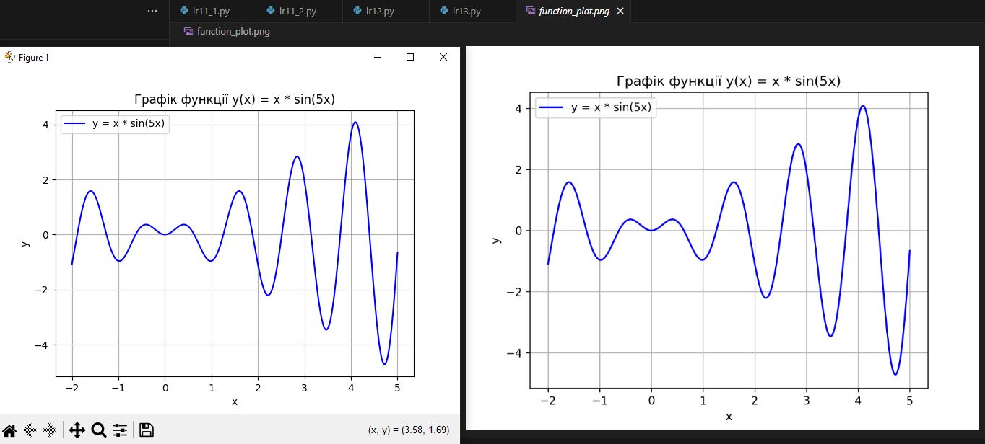

**Рисунок 1 – Зображення функції на екрані та в .png файл**

**Висновок:** У ході виконання лабораторної роботи було реалізовано побудову графіків заданої функції за допомогою бібліотеки matplotlib.